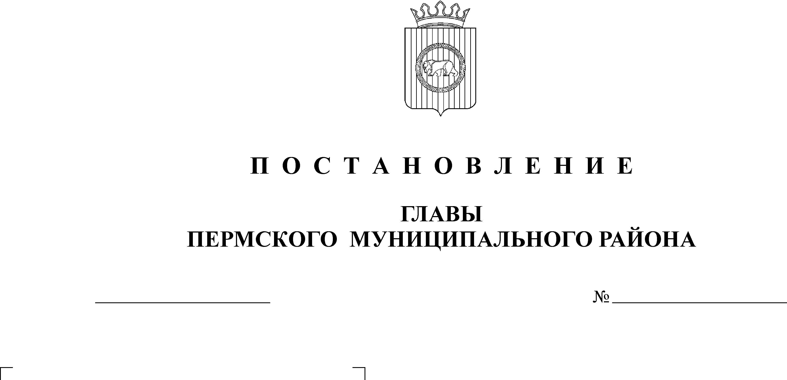
О внесении изменений в постановление

28.08.2009 г.
1809
главы муниципального района
от 26.12.2008г. № 3527

Руководствуясь Федеральным Законом №185-ФЗ «О Фонде содействия реформированию жилищно-коммунального хозяйства», статьёй 47 Устава муниципального образовании Пермский муниципальный район,
ПОСТАНОВЛЯЮ:
1. Внести изменения в постановление главы от 26.12.2008 г. № 3527 «Об утверждении муниципальной адресной программы по проведению капитального ремонта многоквартирных домов Пермского муниципального района в 2009 году», изложив приложение 1 к муниципальной адресной программе по проведению капитального ремонта многоквартирных домов Пермского муниципального района в 2009 году в новой редакции согласно приложению.
2. Считать утратившим силу постановление главы муниципального района от 29.07.2009 г. № 1664 «О внесение изменений в постановление главы муниципального района от 26.12.2008г. № 3527».
3. Настоящее постановление опубликовать в районной газете «Нива».
4. Контроль выполнения данного постановления возложить на первого заместитель главы муниципального района Зимнухова А.И.

Глава муниципального района А.П. Кузнецов

